Лабораторная работа 4
Сухих Александр Михайлович, гр М41051

Информация о системе:

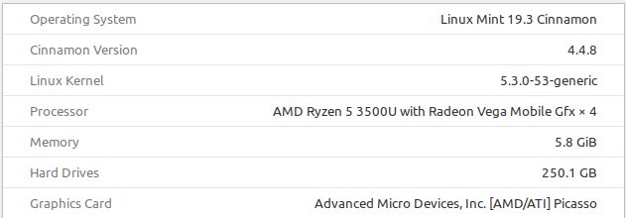
Инструкция по запуску программы:

При запуске программы ей нужно передать три аргумента:
путь к файлу с матрицей смежности графа
номер вершины, от которой будут считаться кратчайшие пути до остальных
путь к файлу для записи результатов.
Для запуска версии алгоритма использующего reduction необходимо иметь компилятор с поддержкой openMP версии не ниже 4.0.

График работы программы:

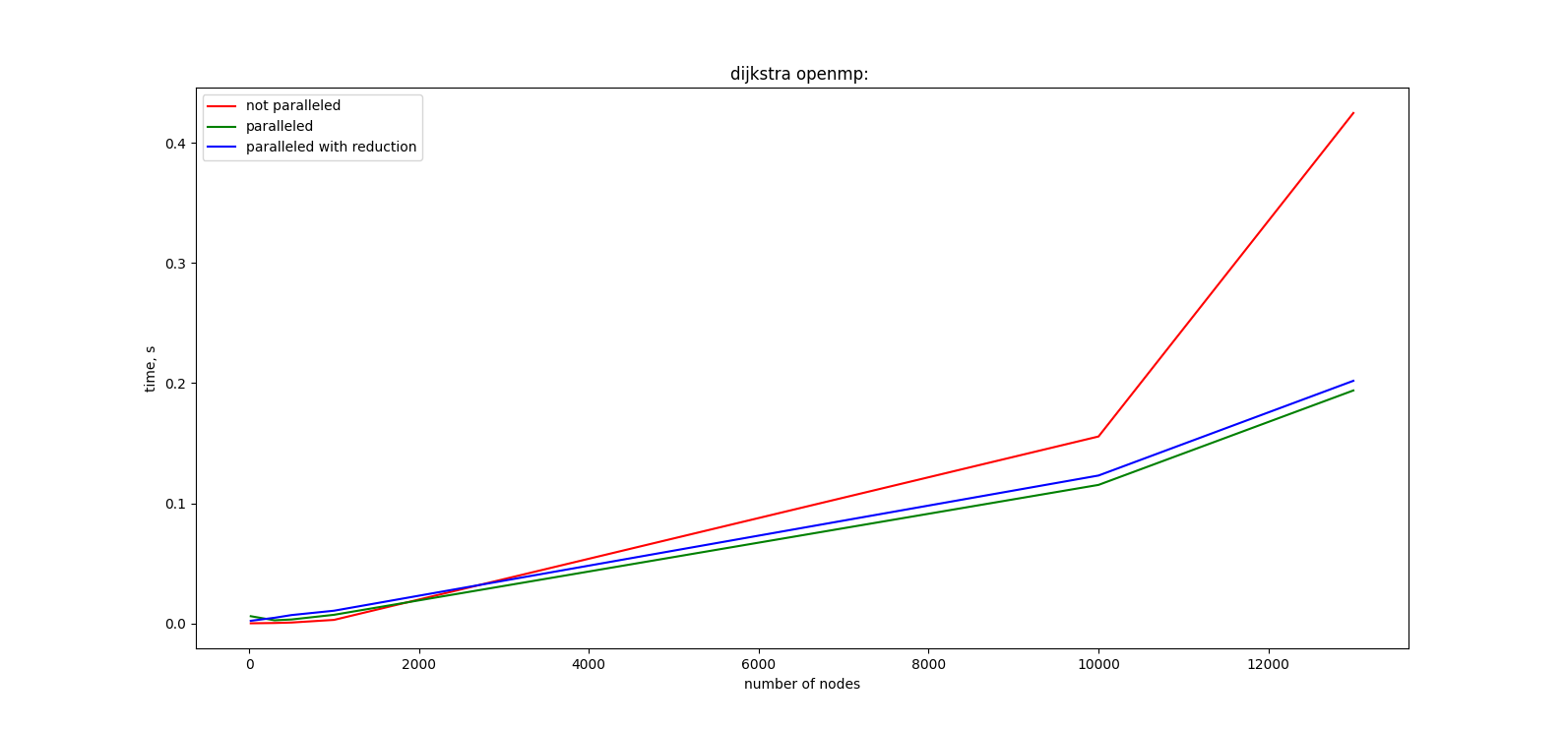

Программа запускалась по 5 раз для каждого параллельного случая, а затем бралось среднее значение времени.
Из графика видно, что с ростом числа вершин в графе параллельная реализация начинает все больше выигрывать у последовательной. Однако разница между параллельными реализациями минимальна.

